Sud-Ouest du 18 août 2018

Les sentinelles de la plage

ILS VEILLENT SUR VOTRE ÉTÉ 5/5 « Sud Ouest » vous entraîne, pour la dernière fois, dans les coulisses de la sécurité estivale. Aujourd’hui, reportage avec les maîtres-nageurs sauveteurs de Naujac-sur-Mer

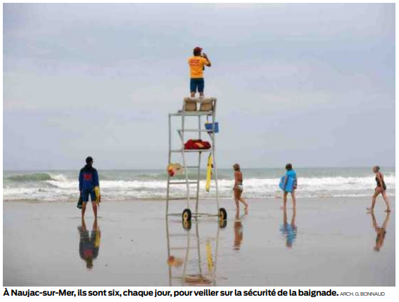
ÉLISA ARTIGUE-CAZCARRA
e.cazcarra@sudouest.fr

En cette fin de matinée, la plage du Pin-Sec se remplit en douceur. À la marée montante, répond celle des vacanciers que n’arrêtent pas les quelques nuages. Face à l’océan, un groupe achève une séance de yoga. Le cours est dispensé en anglais, les touristes étrangers tenant la corde dans cette petite station balnéaire de Naujac-sur-Mer, dans le Médoc.

Ici, l’ambiance est familiale et surfeuse. «Et même un peu rustique et sauvage. Les surfeurs endimanchés passent leur chemin. Les amoureux de la nature restent », se plaît à dire Jean-Bernard Dufourd, le maire de ce village dont la population quadruple en été. De 1 200 habitants, elle passe «à 5 000, voire 5 500 personnes, dont près de la moitié logent au camping municipal du Pin Sec », assure l’édile. Les nombreux « surfcamps » – « campements de surfeur » en français –, des séjours tout compris organisés par des tours-opérateurs de Hollande, d’Allemagne et de Belgique, boostent la fréquentation de cette station créée quelques années après la Seconde Guerre mondiale par des pacifistes d’outre-Rhin.

«Les Allemands sont toujours très nombreux. Certains viennent de génération en génération», explique Mathieu Jaymes tout en achevant l’ouverture du poste de secours de la plage. Il est le numéro deux de l’équipe de maîtres nageurs sauveteurs (MNS). En tout, ils sont huit. Que des civils. Naujac-sur-Mer n’a plus de CRS depuis plusieurs années. «Un choix de ma part », assume le maire, pourtant ancien policier. «On a pris cette décision pour une raison de coût et pour avoir une meilleure visibilité. Tous les ans, l’État faisait planer la menace de supprimer les CRS de la surveillance des plages. On avait besoin d’y voir clair. On a donc décidé d’employer directement des MNS. Aujourd’hui, nous disposons d’une équipe solide, formée et nous savons où nous allons. Et puis, cela nous revient moins cher », affirme Jean-Bernard Dufourd qui, au passage, ne manque pas de tacler l’État et «la baisse de ses dotations».

Le dispositif coûte à la Ville 50 000 euros par an (sur un budget communal de 1,2million d’euros) pour un poste de secours ouvert du 1er juillet au 31août. «On aimerait l’ouvrir plus tôt et plus tard, mais on n’a pas les moyens », assure l’élu qui plaide pour «des aides de l’État, la sécurité étant une mission régalienne». Ou le sempiternel débat de la surveillance des plages…

Ils lisent les courants

Ce n’est pas qu’ils s’en moquent, mais les huit MNS de Naujac-sur-Mer ont d’autres chats à fouetter. Avec le jeu des repos, ils sont six, chaque jour, pour veiller sur la sécurité de la baignade. Tous sont d’excellents nageurs, diplômés, et ont passé avec succès les épreuves de sélection organisées au printemps à Lacanau, par le Syndicat à vocation unique (Sivu) créé pour la surveillance des plages et des lacs girondins

Contrairement à l’an passé, l’équipe n’est composée que de garçons. La plupart ont plusieurs saisons derrière eux. « J’en suis à ma dixième. J’ai arrêté quelques années avant de reprendre, il y a deux ans. J’adore ça», raconte Mathieu Jaymes, la trentaine, fonctionnaire le reste de l’année à Bordeaux Métropole. À ses côtés, Jean-Baptiste, Parisien de 27 ans, étudiant en sciences du sport, attaque sa première saison à l’océan après trois années au bord de la Manche. «La grosse différence, c’est que la plage bouge tout le temps, ici. Il faut savoir anticiper, observer et lire les courants. En fonction, la zone de baignade est déplacée», souligne-t-il.

Rotations contre la lassitude

Ce matin, il est de «vigie», avec Gildas, Bordelais de 19ans, le plus jeune du groupe et déjà deux saisons au Pin Sec. Le duo, en contact radio avec le reste de l’équipe, est installé à un poste sur les hauteurs de la plage d’où l’on peut avoir une vue générale sur le Pin-Sec, ses baïnes, ses blockhaus ou encore ses dunes. Toutes les heures, les MNS tournent afin d’éviter la lassitude, l’un des ennemis de la surveillance. Jean-Baptiste et Gildas ne vont donc pas tarder à remplacer Paul et Kévin, juchés sur la chaise haute placée entre les deux drapeaux qui délimitent la zone de baignade. Les vacanciers se contentent-ils de ce petit périmètre ou on-t-ils tendance à nager en dehors? «Les gens sont plutôt respectueux ici. Et sortent de l’eau sans difficulté quand on leur demande. C’est parfois un peu plus compliqué avec des Girondins. Certains ne supportent pas que vous les rappeliez à l’ordre quand ils se baignent en dehors de la zone surveillée et vous lancent qu’ils vivent ici à l’année et connaissent mieux la plage que vous. Sauf qu’ils sont dans une baïne», témoigne Kévin, éducateur sportif de 26 ans, neuf saisons au compteur. «Comme sur tout le littoral girondin, les baïnes sont le principal danger », renchérit Mathieu Jaymes. Il « touche du bois ». «Depuis le début de la saison, nous n’avons pas eu de gros souci. Nous faisons aussi beaucoup de bobologie. On gère les piqûres de vive, les malaises et même les campeurs qui ont un souci de santé. » En moyenne, une évacuation est réalisée chaque jour, par les pompiers, depuis le poste de secours de Naujac-sur-Mer.

